SARESP 2004 – Prova de Leitura e Escrita - 6ª série EF - Manhã A LEITEIRA E O BALDE DE LEITE
Joana, carregando na cabeça um balde de leite, dirigia-se rapidamente para a aldeia. A fim de andar mais depressa, tinha posto uma roupinha ligeira e sapatos bem cômodos.
Ia leve como o vento. Em seu pensamento, já estava vendendo o leite e empregando o dinheiro.
- Compro cem ovos e ponho a chocar. Posso muito bem criar pintos ao redor da casa. Quando crescerem, vendo todos e tenho um bom lucro. Com esse dinheiro, compro um leitãozinho. Em pouco tempo, terei um porco bem gordo, pois só comprarei se o leitão já for gordinho. Cobro um bom preço pelo porco e compro uma vaca. Terá que vir acompanhada de seu bezerrinho. Será uma graça vê-lo saltar pelo quintal.
Joana entusiasmada, saltou também. O balde caiu da sua cabeça, e o leite derramou-se no chão. Adeus bezerro, vaca, porco, leitão, ninhada de pintos!
A pobre Joana voltou para casa, com medo que o marido brigasse com ela.
- É fácil fazer castelos no ar, pensava. Nada mais gostoso. Na minha imaginação posso virar rainha, usar uma coroa de diamantes e ter súditos que me adorem. Nada disso dura muito: uma coisa à-toa acontece, e volto a ser Joana Leiteira.

(GÄRTNER, Hans & ZWERGER, Lisbeth. 12 fábulas de Esopo. Trad. ALMEIDA, Fernanda Lopes de. 7.
ed. Rio de Janeiro: Ática, 2003).

- Em “Será uma graça vê-lo saltar pelo quintal”, o termo sublinhado refere-se ao

- bezerro.
- porco.
- pinto.
- leitão.

- Em “ – Compro cem ovos e ponho para chocar”, o travessão indica

- o fim da expressão do pensamento de Joana.
- o início da expressão do pensamento da leiteira.
- a continuidade do pensamento da mulher.
- a interrupção do pensamento da personagem.

- Os sonhos de Joana se desfazem quando,

- ao planejar a venda do leite, ela apressou muito o passo.
- ao voltar para casa, o marido brigou muito com ela.
- ao saltar, ela deixa o balde cair e derrama todo o leite no chão.
- ao carregar o balde de leite, ela se deu conta do trabalho que teria.

- Ao planejar o seu futuro, a imaginação de Joana é marcada

- pela ousadia.
- pelo pessimismo.
- pela timidez.
- pelo otimismo.

- Em “Adeus bezerro, vaca, porco, leitão, ninhada de pintos!”, a pontuação que encerra essa frase indica uma

- triste constatação.
- extrema satisfação.
- reflexão duvidosa.
- lembrança desagradável.

- Para Joana, “fazer castelos no ar...” significa o mesmo que fazer

- planos com base concreta.
- projetos sem base na realidade.
- suposições com dados comprováveis.
- propostas sem dados comprováveis.

SINAIS DA TERRA

O aquecimento global pode parecer demasiado remoto para nos causar preocupação, ou até mesmo incerto – talvez apenas uma projeção feita pelas mesmas técnicas computacionais que muitas vezes não acertam nem a previsão do tempo da semana que vem. Num dia gelado de inverno, poderíamos achar que alguns graus a mais na temperatura não seria tão mau assim. E os alertas sobre as mudanças climáticas súbitas podem parecer uma tática radical dos ambientalistas para nos obrigar a abandonar nosso carro e o conforto do nosso estilo de vida.
Talvez essas idéias nos consolem. Contudo, a Terra de fato tem notícias perturbadoras para nos dar. Do Alasca aos picos elevados dos Andes, o mundo está se aquecendo – agora mesmo, e depressa. Em termos globais, a temperatura subiu 0,6° C no último século, mas os lugares mais frios e remotos se aqueceram mais. O gelo está derretendo; os rios, secando; e os litorais, sofrendo erosão, ameaçando a vida de muitas comunidades. A flora e a fauna também estão sob pressão. Não se trata de projeções, mas de fatos concretos.(...)
Há séculos derrubamos florestas e queimamos carvão, petróleo e gás, e despejamos na atmosfera dióxido de carbono (gás carbônico) e outros gases que aprisionam o calor mais rápido do que as plantas e os oceanos conseguem absorvê-lo. (...) Na verdade, o que estamos fazendo é pôr mais cobertores em cima do nosso planeta.

(APPENSELLER, Tim. Sinais da Terra. National Geographic Brasil, setembro de 2004.)

- O texto esclarece que a temperatura subiu 0,6°C

- nos últimos meses.
- no presente milênio.
- no último século.
- na última década.

- O resultado de estarmos “há séculos derrubando florestas e queimando carvão, petróleo e gás” é

- a absorção rápida do calor.
- o aquecimento do planeta.
- o congelamento das águas dos rios.
- a diminuição das águas dos oceanos.

- A questão central tratada no texto é

- os efeitos da erosão.
- as mudanças climáticas.
- a poluição dos oceanos.
- a derrubada das florestas.

- A finalidade desse texto é

- pressionar os políticos.
- aterrorizar os jovens.
- conscientizar as pessoas.
- criticar os ambientalistas.

ESTATUTO DA SUA NOVA VIDA

Artigo 1
Fica decretado
que todos os dias da semana, inclusive as terças-feiras
mais cinzentas,
têm o direito a converter-se em manhãs de domingo.

Artigo 2
A palavra liberdade será suprimida
dos dicionários.
A partir deste instante, será algo vivo,
como o fogo e o mar.

(MELLO, Thiago de. Isto é, n. 1750, de 16.04.2003).

- O título do poema "Estatuto da sua nova vida" determina que as pessoas devem

- converter seus dias da semana em domingo.
- libertar as palavras do dicionário.
- incendiar todas as águas do mar.
- descansar nas manhãs de domingo.

- Na primeira estrofe do poema, está sugerido que as pessoas devem

- transformar os dias de trabalho em dias de domingo.
- viver prazerosamente todos os dias da semana.
- determinar o dia e as horas da sua folga semanal.
- realizar tarefas desagradáveis só nas terças-feiras.

- No poema está dito que

- as terças-feiras serão sempre nubladas.
- as palavras serão todas retiradas do dicionário.
- os dias da semana serão como o domingo.
- o fogo se apagará na água do mar.

Horário de verão começará dia 2 de novembro
Data foi adiada por causa do segundo turno das eleições

BRASILIA. O horário de verão este ano vai começar à meia-noite do dia 2 de novembro, uma terça-feira, feriado de finados. Os relógios deverão ser adiantados em uma hora. A expectativa do governo é que haja uma redução da demanda no horário de ponta (entre 19h e 22h) de 1.780 MW, o equivalente a 5% da demanda neste horário.
No ano passado, a mudança ocorreu em meados de outubro, mas o início este ano foi adiado para atender a pedido do presidente do Tribunal Superior Eleitoral, ministro Sepúlveda Pertence. O TSE temia que a mudança pudesse prejudicar o segundo turno das eleições, marcado para 31 deste mês. Em 2002, no pleito para presidente da República, governadores, senadores, deputados federais e estaduais, o horário de verão também começou em novembro.
O término do horário de verão será à meia-noite de 20 de fevereiro de 2005. Ele será adotado nas regiões Sul, Sudeste e Centro-Oeste, abrangendo Rio Grande do Sul, Santa Catarina, Paraná, São Paulo, Rio, Espírito Santo, Minas, Goiás, Mato Grosso do Sul e o Distrito Federal. Depois de análise técnica, o governo decidiu incluir o Mato Grosso.
(O Globo, 05.10.2004)

- A notícia informa que a mudança de horário, em 2004, será

- no fim do mês de outubro.
- em meados de outubro.
- no mês de novembro.
- numa quarta-feira.

- Em “A expectativa do Governo é de que haja uma redução da demanda no horário...”. a expressão sublinhada significa

- desperdício.
- escassez.
- aumento.
- economia.

- A questão central tratada no texto é

- a mudança de horário.
- a atualização dos calendários.
- o racionamento de energia.
- o desperdício de recursos.

- No primeiro parágrafo do texto, as informações são apresentadas na seguinte ordem:

(A) início do horário de verão; necessidade de adiantar os relógios; | redução | da
demanda.
(B) necessidade de adiantar os relógios; início do horário de verão; | redução | da
demanda.
- redução da demanda; início do horário de verão; necessidade de adiantar os relógios.
- início do horário de verão; redução da demanda; necessidade de adiantar os relógios.

- A notícia informa que a mudança de horário, em 2004, deve-se a

- imposição dos estados do Sudeste.
- solicitação do Tribunal Superior Eleitoral.
- ordem do Gabinete da República.
- decreto do Ministério Público.
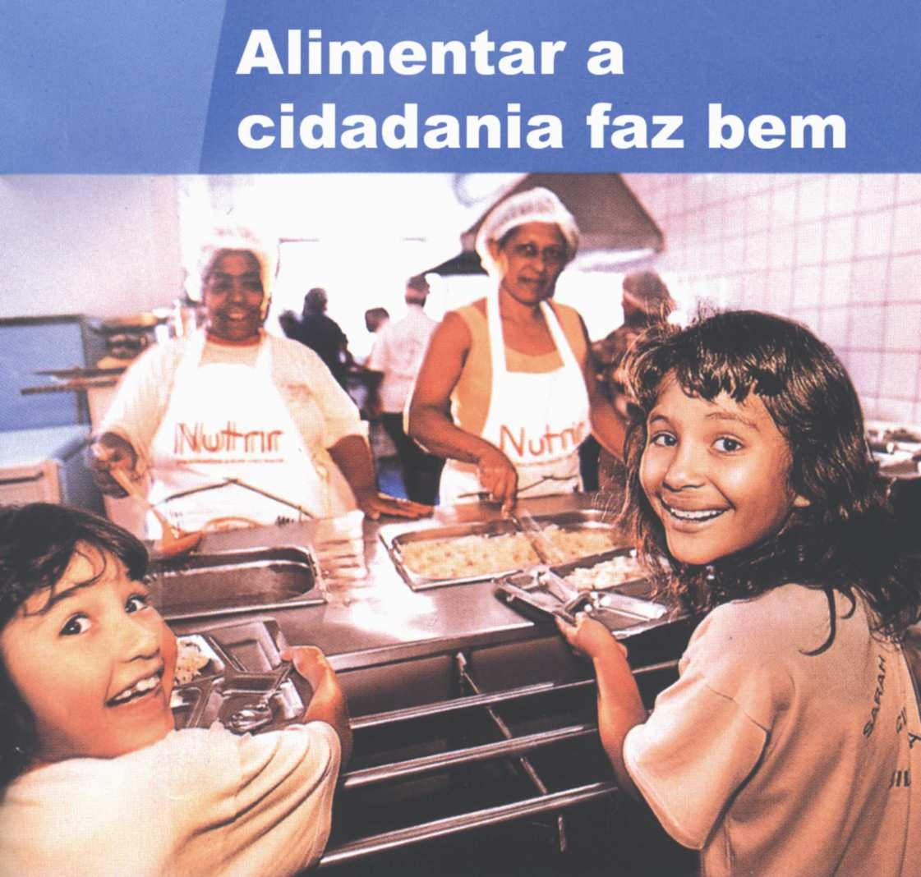

REVISTA NESTLÉ FAZ BEM. Rio de Janeiro, 2004.

- Para ilustrar a idéia de "alimentar a cidadania", o recurso usado na propaganda foi mostrar

- o refeitório de uma escola brasileira.
- os funcionários da escola trabalhando.
- os alunos de uma escola pública.
- as bandejas cheias de alimento.

- A propagadanda tem como intenção reforçar a importância

- da alimentação das pessoas e da cidadania.
- da instalação de cozinhas bonitas nas escolas.
- do estímulo à aprendizagem de culinária por alunos.
- do controle da quantidade de alimentos servidos.

- Na propaganda, a cidadania é tratada como se fosse gente porque precisa de

- alimento.
- estima.
- cuidado.
- carinho.
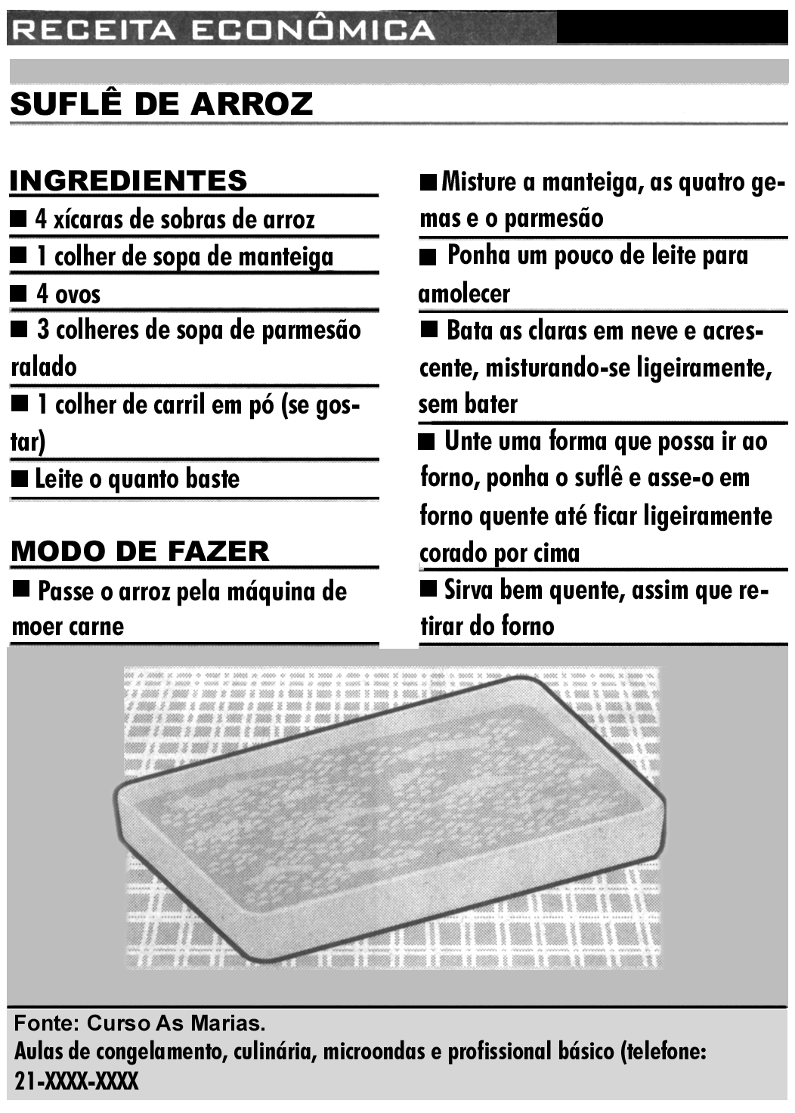

(Jornal Extra, Informação, 04.10.2004. p. 2)

- Ao ler a receita, pode-se entender que

- o arroz já deve estar cozido.
- o carril em pó é indispensável.
- o prato deve ser servido morno.
- as colheres de parmesão são à vontade.

- Segundo a receita, depois de juntar a manteiga, as quatro gemas e o parmesão,

- misturam-se as gemas ligeiramente.
- põe-se o leite para amolecer o arroz.
- unta-se a forma antes de ir ao forno.
- passa-se o arroz no moedor de carne.
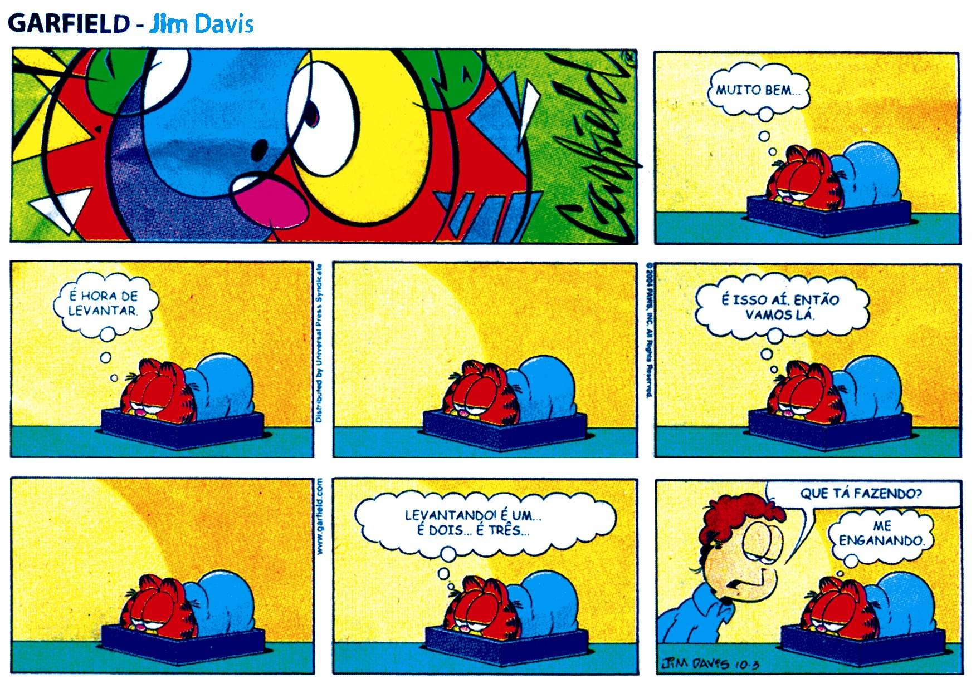

(DAVIS, Jim. Garfield. Folha de São Paulo, 03.10.2004. p.E9)

- A seqüência de quadros revela que Garfield é

- esportista.
- entusiasmado.
- preguiçoso.
- descansado.

- Nas tiras, os balões indicam que, enquanto o homem fala, Garfield

- resmunga.
- cochicha.
- reclama.
- pensa.

- Garfield reconhece estar enganado, porque na verdade, ele está

- antecipando a hora de sair da cama.
- pensando em ir-se alimentar.
- adiando a hora de levantar-se.
- planejando pular logo da cama.

- As reticências empregadas no penúltimo quadro indicam

- certeza.
- irritação.
- surpresa.
- indecisão.

- Na tira, as expressões “Muito bem!”, “É hora de levantar.”, “É isso aí. Então vamos lá” deixam de funcionar como

- crítica.
- aplauso.
- estímulo.
- vaia.

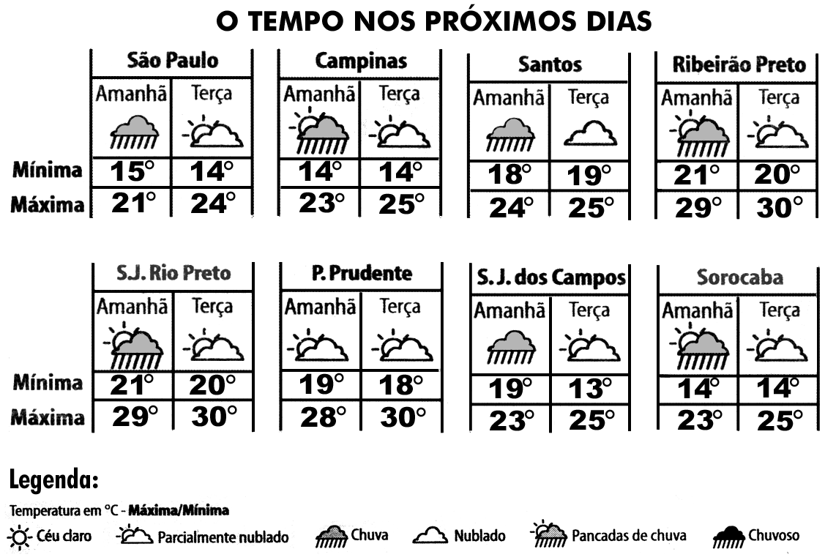
(Folha de São Paulo, 03.10.2004. p. C2)

- Os dados indicam que, nos próximos dias, o tempo só ficará sem chuva em

- Presidente Prudente.
- São José do Rio Preto.
- São Paulo.
- Ribeirão Preto.

- Ribeirão Preto e São José do Rio Preto apresentarão, nos próximos dias, temperaturas

- máxima e mínima diferenciadas.
- máximas bastante desiguais.
- máxima e mínima iguais.
- mínimas um pouco diferentes.

PROVA DE REDAÇÃO

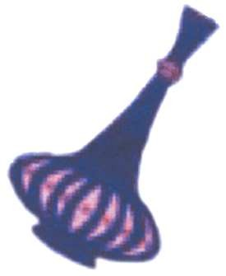

Um menino seguia por uma estrada, quando viu, à beira do caminho, uma garrafa de formato estranho. Lembrou-se das histórias que ouvira sobre garrafas
mágicas, com gênio dentro, que atendia a três pedidos de quem o libertasse.
Imediatamente o garoto começou a listar os seus desejos e necessidades, mesmo sem ter aberto a garrafa...

Escreva uma história com começo, meio e fim, na qual você ou um personagem criado por você apresentará três pedidos ao gênio da garrafa. Explique o motivo dos pedidos.

Atenção:

- Faça um rascunho.

- Passe o rascunho a limpo com letra legível.

